«Музыкальная экскурсия по страницам любимых фортепианных пьес Л.В.ЧЕКУШКИНОЙ»

Сценарий внеклассного мероприятия по музыке
для учащихся 5-7классов
Учитель музыки МОУ «Лицей №18»
г. Новочебоксарска Чувашской Республики
Сколова Ольга Николаевна

Цель: познакомить учащихся с фортепианной музыкой чувашского композитора Л.В.Чекушкиной, в которой тесно переплелись традиции чувашского народа, их обряды и обычаи.

Задачи:
- Расширить понимание взаимосвязи вокальной музыки с инструментальной, а также переплетения музыки, живописи и танца.
- Воспитание у школьников культуры слушателя, формирование навыка осознанного слушателя музыки в концертном исполнении, развитие эмоциональной сферы учащихся.
- Дать возможность учащимся раскрыть свои артистические способности и представить слушателям- сверстникам образцы фортепианных произведений в живом исполнении, а учащимся – немузыкантам принять участие в ритмическом музицировании и игре.
- Воспитание духовного мира и музыкальной культуры человека на национальной классической музыке Л.В.Чекушкиной.

Техническое оснащение:
Проектор, компьютер, CD- пьесы сборника,
компьютерная презентация, мяч.

Оформление зала:
Слова М.И.Глинка «Музыку пишет народ, а мы, композиторы, ее только аранжируем». Нотки из картона, кукла-масленица.
Призы: шарики

Ход мероприятия:

Ведущий - «Музыку пишет народ, а мы, композиторы, ее только аранжируем» - сказал русский композитор М.И.Глинка.
1 слайд: «Музыкальная экскурсия по страницам фортепианных пьес»
Ведущий - Сегодня мы еще раз в этом убедимся, путешествуя по страницам сборника чувашского композитора Лолиты Васильевны Чекушкиной
2 слайд: фото композитора Л.В.Чекушкиной
Ведущий - Молодой композитор, педагог Лолита Васильевна Чекушкина свои первые музыкальные впечатления получила от игры на гармони отца, пения матери, прислушивания к голосу всех, кто пел.
3 слайд: обложка сборника
Ведущий - Сборник под названием «Пьесы для фортепиано на темы Гаврила Федорова» вышел 2004 году, представляет собой цикл фортепианных миниатюр-зарисовок, основанных на тематическом материале чувашских народных песен известного чувашского собирателя Гаврила Федорова.
Цикл состоит из 9 программных пьес, отмеченных ярко выраженным национальным колоритом и мастерством изложения.
4слайд: фото певца - собирателя Г.Федорова
Ведущий - Кто же такой Гаврил Федоров?
Известный собиратель чувашского фольклора, певец. Собрал около 800 песен, многие из которых имеют автобиографический характер. Знал их все наизусть и помнил, кто и при каких обстоятельствах их ему спел.
Итак, давайте заглянем в содержание самой книги.
(Выходят 9 учеников с табличками, где написано название очередной пьесы сборника, объявляют по очереди каждую).
-Как вы думаете, какой пьесой открывается сборник? Правильно, «Утро в деревне».
5слайд: страничка из пьесы «Утро в деревне»
Все 8 человек уходят, а тот у которого была табличка с этим названием остается. И начинает свой рассказ:
1 ученик - Утро в деревне начинается рано, зимой часа в 4-5, а летом с рассветом. Первыми вставали взрослые и, умывшись, обычно молились и принимались за работу.
/Выходят мальчик и девочка, в костюмах деревенских жителей/.

Девочка - Мужчины выходили во двор: задавали корм скотине, птице, убирали во дворе, работали в саду, огороде, рубили дрова…
Мальчик - Женщины топили печь и ставили хлеба, доили коров, варили еду, носили воду…
Девочка начинает петь и одновременно имитирует приготовление пищи. См №1

№1
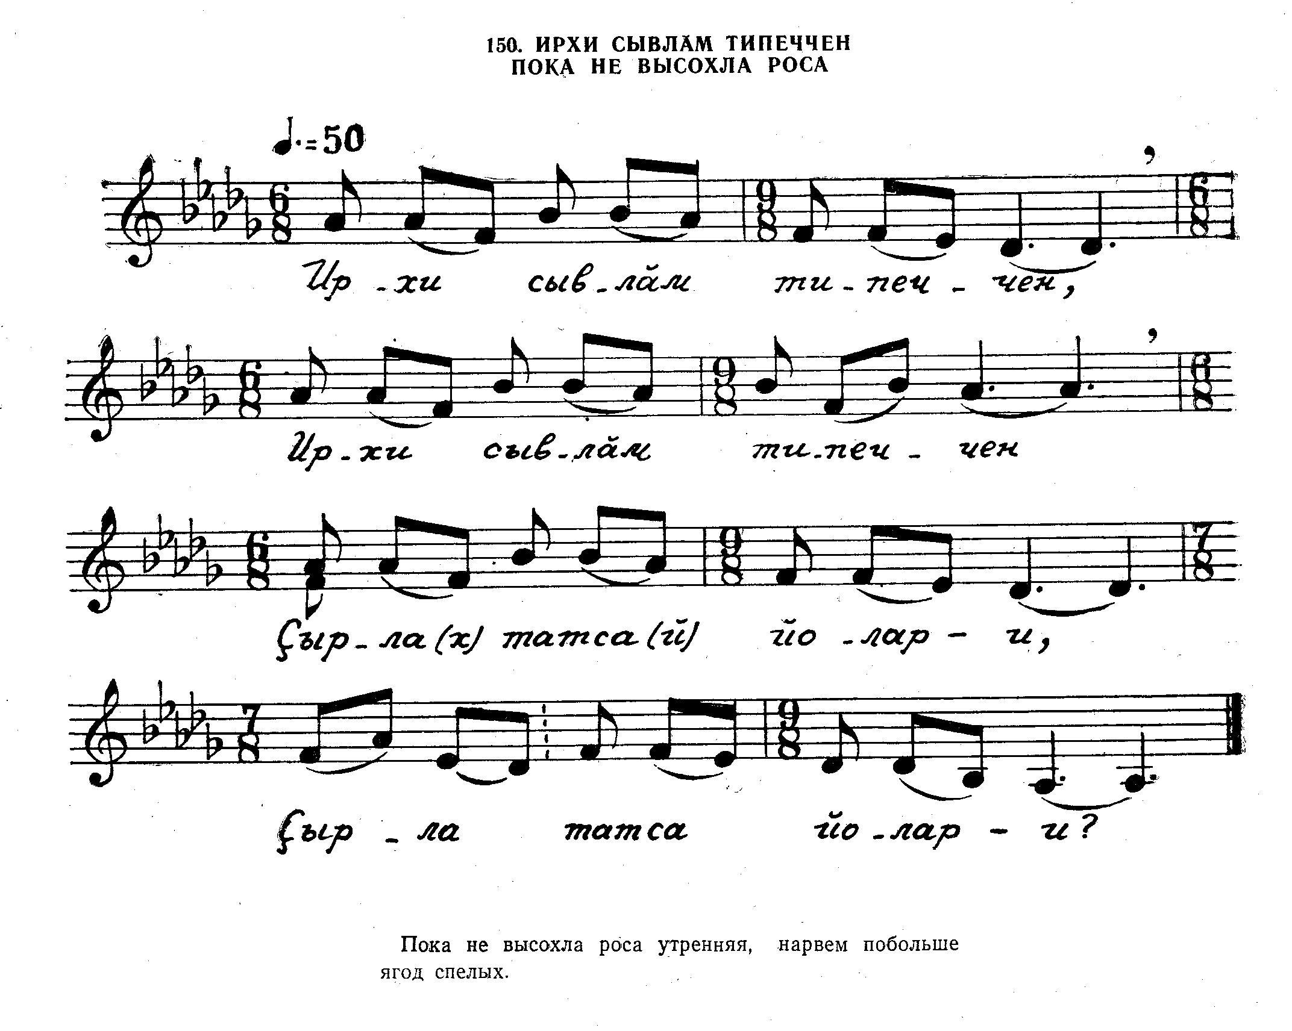

1ученик - Сейчас мы услышим эту интонацию песни Г.Федорова в пьесе «Утро в деревне»
/При прослушивании показать слайд-шоу к пьесе/
Слайд- шоу с 6 по7
Ведущий - С лирическими откровениями, раскрывающими мир личностных переживаний и ощущений, мы можем познакомиться, прослушав следующие пьесы:
8 слайд: «Лирическая песня»
9 слайд: «Песня девушки»
10 слайд: «Колыбельная»
Поражают яркостью, зрительностью передачи образа народных танцевальных сцен, пьесы:
11 слайд: «Плясовая» и
12 слайд: «Игровая»
Выбегают 2 ребенка. Один догоняет другого.
Д.- Пошли кататься на санках! (тянет на себя)
М.- Не-ет, лучше на лыжах (тянет на себя)
Д.- Тогда давай кувыркаться или играть в мяч!
М.- Не-ет, давай лучше поборемся.
Д.- А я могу прыгать через скакалку!
М.- А я хорошо держусь в седле!
Д.- Давай тогда поиграем в догонялки.
М.- Давай, убегай! /побегав, они убегают за кулисы/
3 ученик ставит ноты этой пьесы на фортепиано.
3 ученик - Так происходит и в настоящее время кто-то убегает, а кому-то приходиться догонять. О какой интересной игре пойдет речь в пьесе Л.Чекушкиной? Предлагаю вам послушать.
Исполняется пьеса «Игровая»
Выходит ведущий с мячом и просит поднять руки тех, кто любит играть в мяч. Вот сейчас это и проверим. Я буду задавать вопросы и бросать мяч, кто поймает, должен будет ответить.
Если вы не можете ответить самостоятельно, то передайте мяч соседу. Согласны?
- Кто написал пьесу «Игровая»? (Л.В.Чекушкина)
-Сколько пьес в сборнике? ( 9)
- Назовите пьесы, раскрывающие мир личностных переживаний человека?
(Лирическая, Песня девушки, Колыбельная)
-Назовите фамилию собирателя чувашских песен?
(Федоров)
- Мог ли исполнить Г.Федоров услышанные песни сам?
(да)
- На каком инструменте играл отец Лолиты Васильевны?
(на гармони)
- Сколько пьес мы уже прослушали?
(2)
Молодцы! Вы были очень внимательные и тот, кто ответил на мои вопросы, получит приз-
воздушный шарик. Правда, приятно получать подарки? А еще приятней их дарить. Как делают многие люди на земле в преддверии праздника Рождество Христово.

14 слайд страничка из пьесы « В ожидании рождества»
3 ученица выходит со свечой. Читает:
В Рождество Христово
Ангелы слетели
И с небес всем детям
Радостно пропели:
Дорогие дети!
Радуйтесь, ликуйте,
Пойте, торжествуйте
В честь праздника святого!

Ведущий - Этот праздник христианский, согретый теплом и светом, как само рождение человека. Много народа устремляется в церковь. Вся теплота ощущений слышна в музыке. Так давайте послушаем c вами вместе.
/При прослушивании показать слайд-шоу к пьесе/
Слайды с 15 по 16
Дополнительный материал
Наша душа в преддверии Рождества наполняется ожиданием мира, покоя, тишины, уюта,
любви…
Атрибуты рождества – это атрибуты света и тьмы. Это время радости и богослужений,
празднований и добрых пожеланий. Люди были уверены в том, что темнота была наполнена
духами зла. Во мраке появлялись привидения, в ночи таились ведьмы и черти, злобные духи
вертелись около домов, разыскивая вход. Поэтому люди придумывали, как их обмануть. Они
разводили огонь, спасаясь от темноты, или зажигали свечи. Пели защитные заклинания,
прикрепляли магические символы на одежду и двери.

Слайд 16 страничка из пьесы «Все на масленицу»
4ученик выбегает и кричит:
-Ура! Я первый пришел на горку! И меня будут называть - «Открывающий путь вешним водам».
Выходит девочка с масленичной бабой
5ученица - А без моей масленичной бабы тоже не обойдутся. Ведь это традиция.
4ученик - А меня будут сегодня почитать, так как я проложил санный путь.
5ученица - Тогда тебе проводить игру с ребятами.
Слайд 17: изображение горки
На экране вы видите горку. В старину пока салазки скатывались с горы, ребята громко высказывали просьбы. Бытовало такое верование: кто, сколько успеет высказать просьб, столько и сбудется. Я предлагаю поучаствовать в данной игре. Пока будут ехать санки с горы (слайд с катящимися санками) высказывайте вслух свои желания, чтобы они сбылись.

Дополнительный материал Взрослые и старики устраивали традиционные обрядовые пиршества с блинами. Ровно в полночь торжественно зажигали чучело «масленичной бабы» и скатывали с горы. Жаркий костер извещал о последних днях колдуньи-зимы и своим теплом напоминал о наступившей весне.
В песне и в пьесе темп указывает на быстрое движение народа, одни бегут смотреть зрелище, другие на блины или просто поучаствовать в состязаниях, боях.
№2 Песня Г.Федорова «Что дороже?» 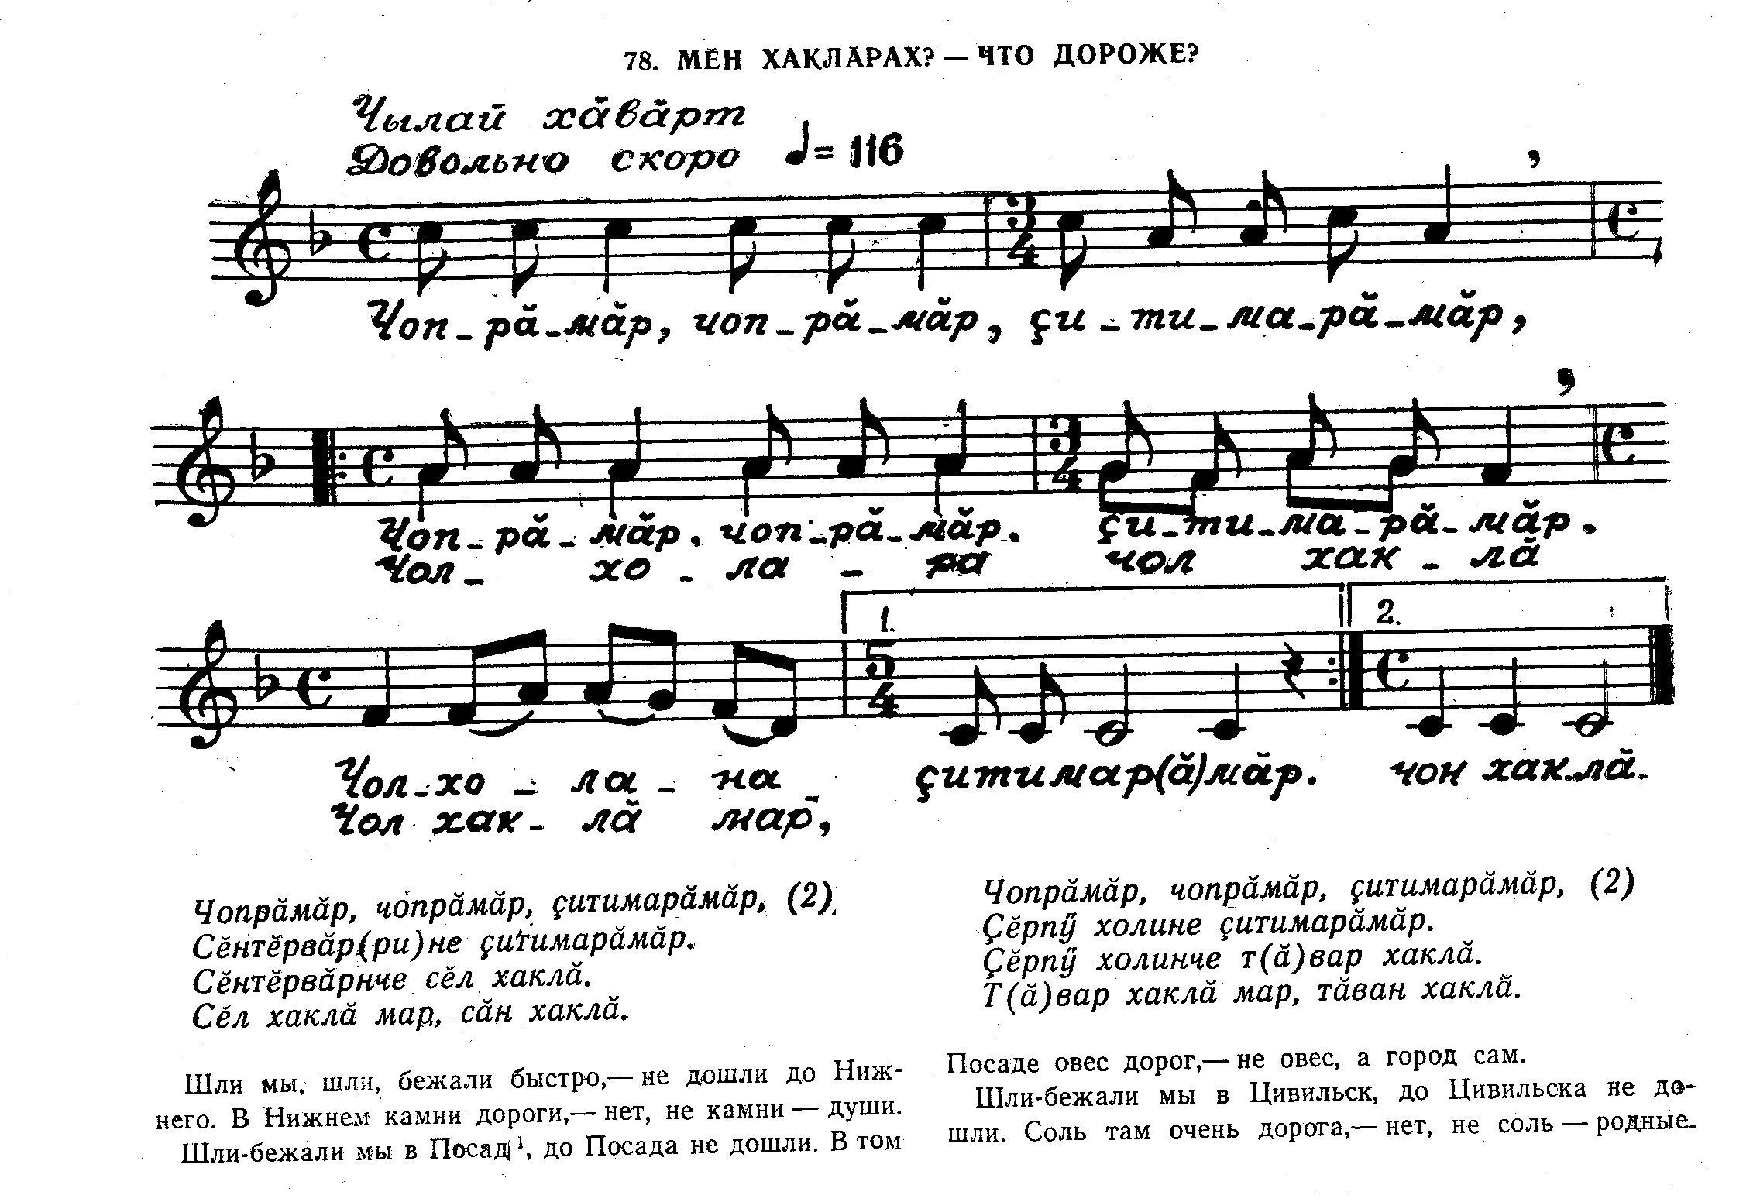

А теперь предлагаю послушать данную пьесу.
/При прослушивании показать слайд-шоу к пьесе/
Слайд-шоу с 18 по 19
Слайд 20- страничка из пьесы «Чувашские узоры»
№3

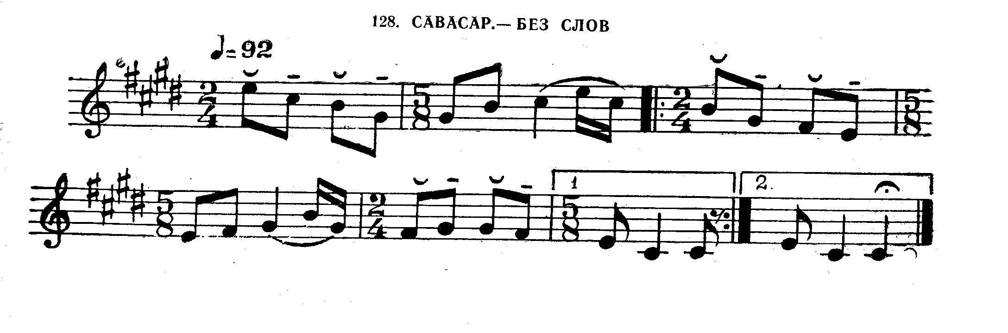
Ведущий – Мелодия песни Г.Федорова «Савасар» вошла в основу пьесы «Чувашские узоры». Послушайте ее звучание. См. №3 /Исполнение мелодии на фортепиано/.
2ученица - Мы знаем, что чувашских девочек учили вышивать, начиная с 6-7 лет. Наши мамы, бабушки вышивали, словно сочиняли песню – излагали на холсте свои самые глубокие душевные переживания.
4 ученица - Став мастерицами, они готовили себе приданное, а, выйдя замуж, обязаны были обеспечивать семью всеми видами одежды. Каждая имела свой неповторимый подчерк, разрабатывала свои приемы.
2ученица - Узоры на ткани создавались не только для декоративных целей, но и как знаки, символы позволяющие определить положение человека в обществе и при помощи них можно прочитать узор и понять, что хотела поведать мастерица. Характерной особенностью чувашской вышивки является двусторонность композиции на изделиях, просматриваемых с
обеих сторон.
Ведущий - В пьесе с первых звуков слышны интонации песни, которые звучат то в верхнем регистре, то в нижнем, что подчеркивает двусторонность вышивки. Как и сам узор начинается с первого стяжка, так и музыка из одноголосной становится более богатой и насыщенной к концу. И мы уже видим настоящий нотный узор, со своими переплетениями и интонационной красотой чувашского народа.
Часто повторяющиеся фразы в музыке это как элементы узора, которые составляют всю композицию рисунка на полотне.
Слушание пьесы «Чувашские узоры»
/Девочки рассаживаются по сцене и имитируют вышивание/.

Слайд 21
Ведущий - На этом наша экскурсия подошла к концу, давайте поблагодарим всех участников.

Итог внеклассного мероприятия:
Ребята приходят к выводу, что основой профессиональной музыки любого народа являются
богатства музыкального фольклора, т.е. песни и инструментальные мелодии, созданные
народом веками. Начиная с гармонизации народных мелодий, сочиняя к ним
инструментальное сопровождение. Весьма ценный метод претворения народности в музыке
широкое использование композиторами в сочинениях разных жанров языка народной музыки,
т.е. типичных мелодических оборотов, характерных ритмов, а подлинных народных тем. Это
делает их произведения доступными широким массам.

Использованная литература
1.Кузьмин А.И. «Культура наследия народов России» / Чебоксары, 2008г. ГУП «НПК
«Чувашия», 2008г.
2.Л.В.Чекушкина «Пьесы для фортепиано на темы Гаврила Федорова» / Чебоксары, 2004./
3.Е.Енькка «Родной Край» учебное пособие для 5 кл. – Чебоксары: Чуваш.кн. Изд-во, 2005
4.Е.Енькка «Родной Край» Учебное пособие для 6-7кл. – Чебоксары: Чуваш. кн.изд-во, 2004
5.Чувашские народные песни 620 песен и мелодий, записанных от Г.Федорова»- Чебоксары:
Чув. кн. изд-во, 1969г.
6.http://blog.i.ua/community/1952/410127/

